Toate cursurile şcolare vor fi suspendate dar va fi asiguratặ supravegherea şi îngrijirea copiilor pe parcursul stării de urgenţă

Stimate părinte,
Consiliul de securitate naţională a decis suspendarea orelor din toate şcolile, pentru a împiedica răspândirea în continuare a coronavirusului, şi pentru a proteja grupurile vulnerabile.

Când?
Începând de vineri 13 martie ora 24 până vineri 3 aprilie 2020, inclusiv.

Ce faceţi dvs.?
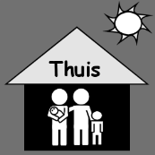
Copiii bolnavi sau care prezintă simptome ale infectării cu coronavirus (cum ar fi dureri în gât, dureri de cap, febră, tuse, senzaţie de gripă), vor rămâne acasă. Sunaţi la medicul de familie; nu mergeţi la serviciul de urgenţă sau la cabinetul medical.

Copilul dvs. este sănătos însă nu puteţi să staţi cu el acasă? Căutaţi pe cineva care poate să stea cu el, exceptând persoanele vulnerabile (nu apelaţi la bunici sau la persoane cu sănătate precară).

Respectaţi şi acasă recomandările privind igiena personală. Vezi https://www.infocoronavirus.be/en/

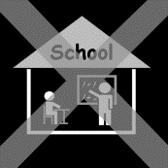
Ce face şcoala?

Cursurile şcolare sunt suspendate. Ne oferim să-i supraveghem pe acei elevi pe care părinţi nu au la cine să-i lase în grijă.

În timpul programului de supraveghere şi îngrijire a copiilor vom ţine cont de igienă, distanță, ventilație …,având grijă să fie respectate măsurile de prevenire.

Întrebări?
- Contactaţi şcoala la numărul <TELNUMMER school>
- Solicitaţi informaţii la numărul te telefon “Infolijn” 0800 14689 sau la numărul de telefon “Infolijn” al oraşului Anvers (03 22 11 333)
- Pentru informaţii suplimentare accesaţi: https://onderwijs.vlaanderen.be/nl/coronavirus-voor-ouders

Va ţinem la curent prin email dacă apar noi recomandări. Verificaţi-vă deci, în mod regulat, căsuţa poştală electronică. Vă mulţumim pentru înţelegere!

